Profilage d’appareils électriques avec une pince ampérométrique et une carte ESP8266

Projet M2M M2PGI IM2AG 2016 – 2017

Frank Ngassam – Frédéric Derue
supervisé par Didier Donsez

Objectif : enregistrer de manière persistante dans le cloud des profils de consommation de courant d’appareils électriques.

Dispositif matériel :
- Un ESP8266
- Un capteur de courant SCT013
- Prototype shield v.5
- Une horloge externe Tiny RTC I2C modules

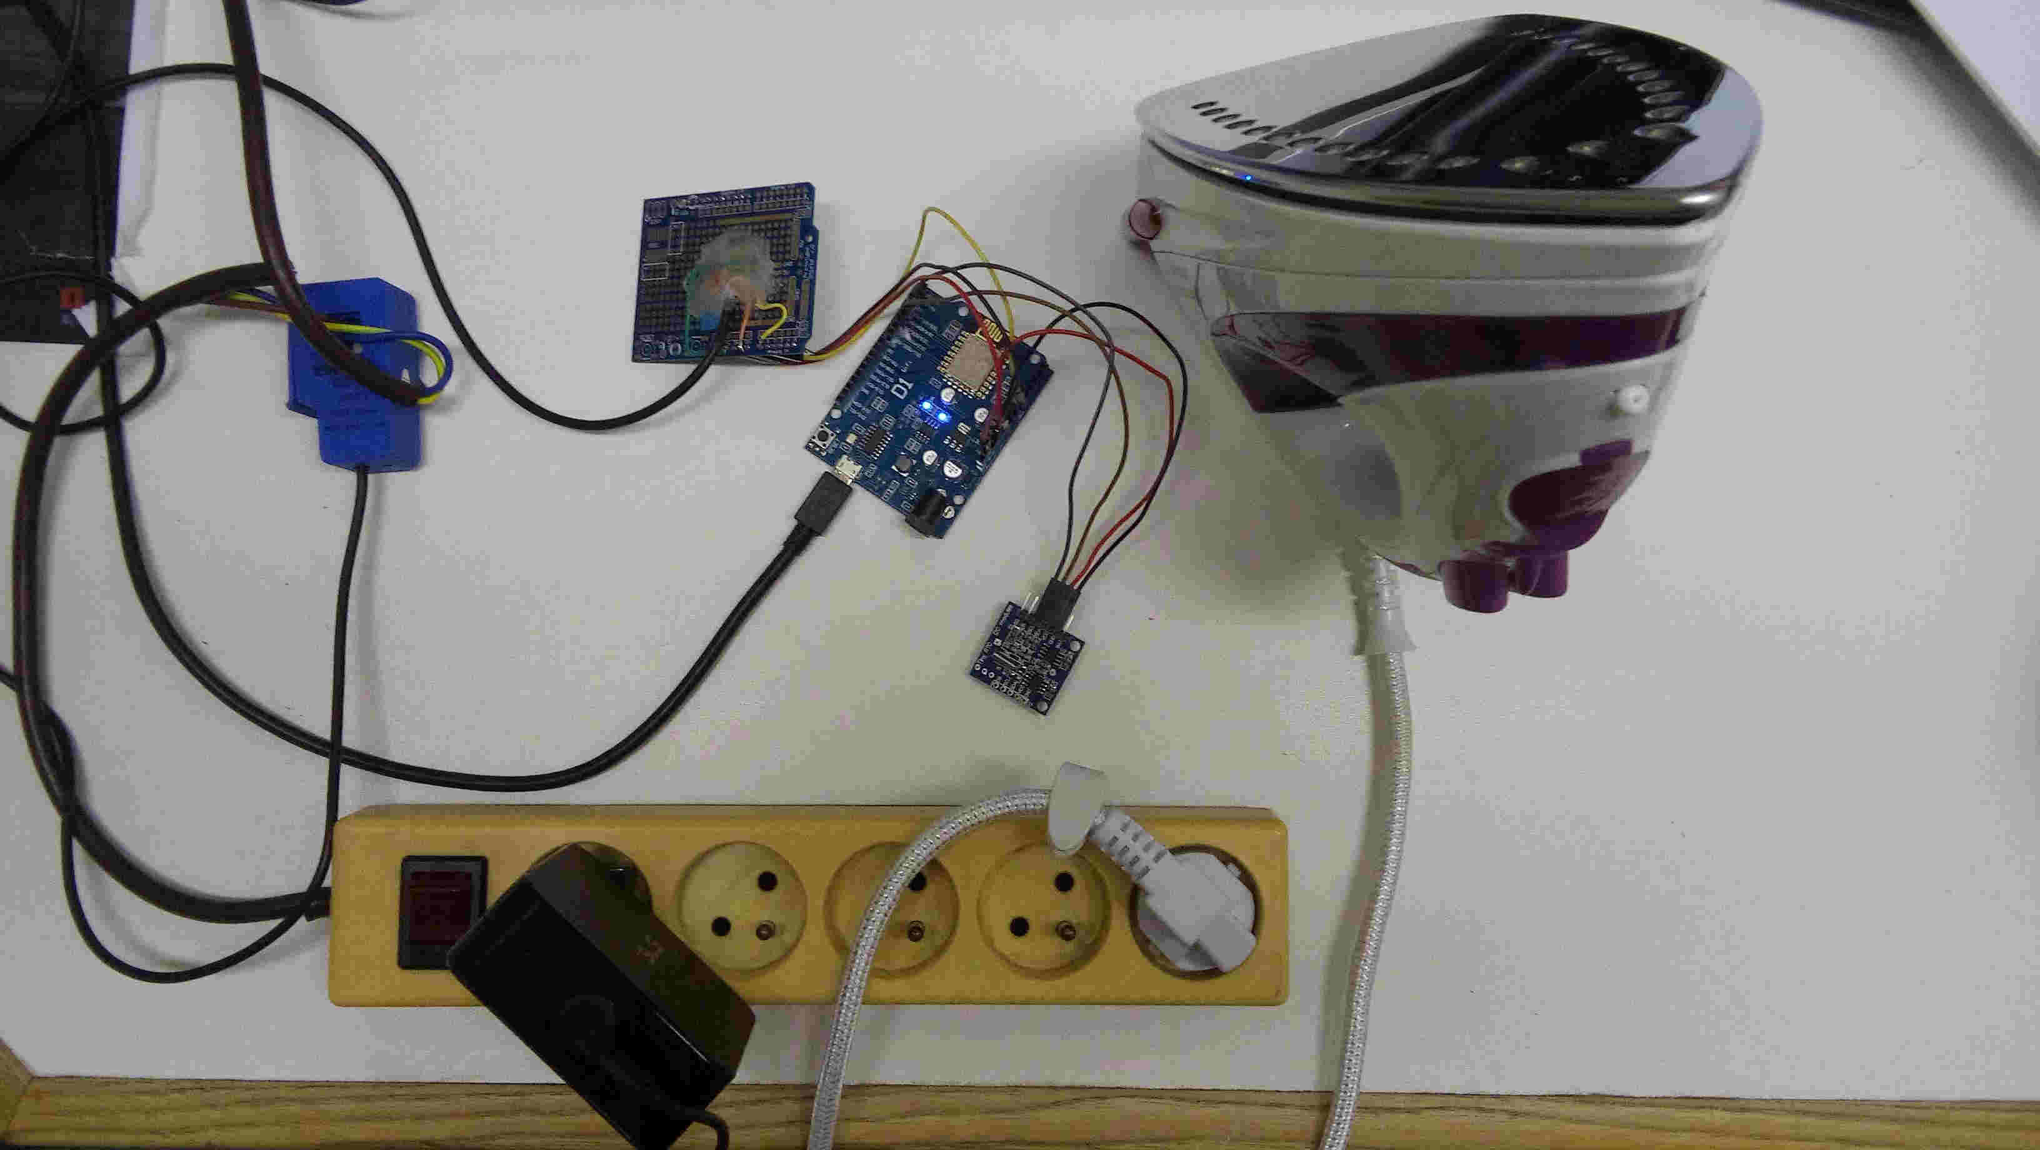
Dispositif backend cloud:
- node red
- influx db
- grafana
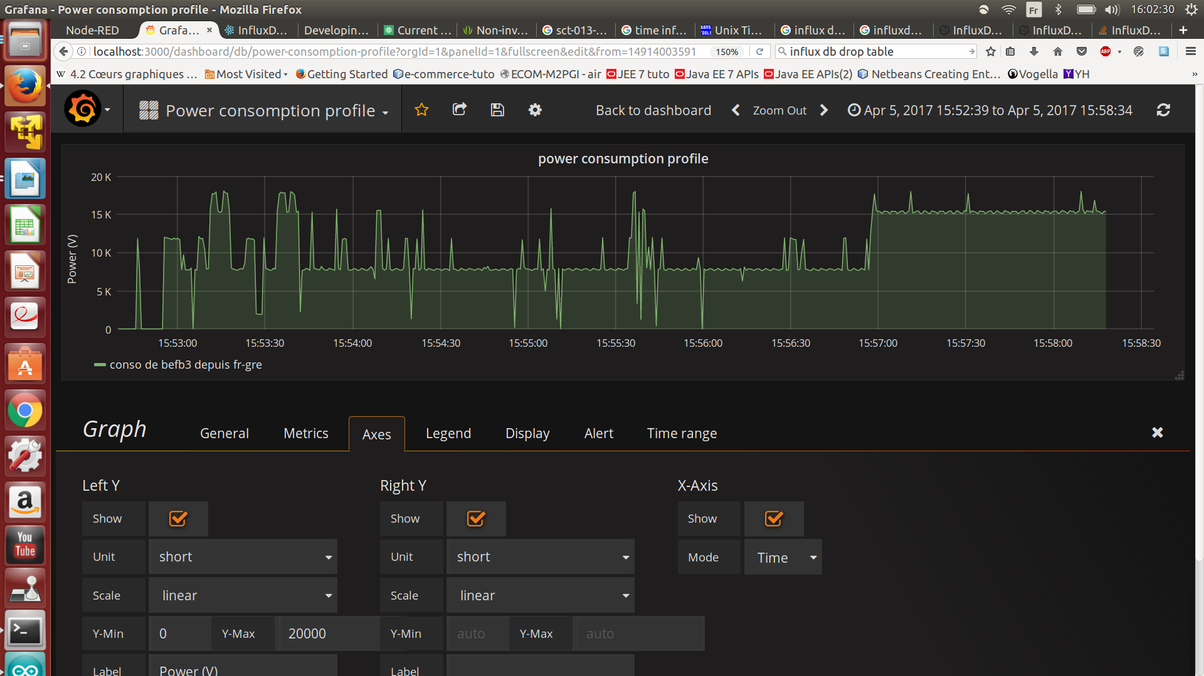
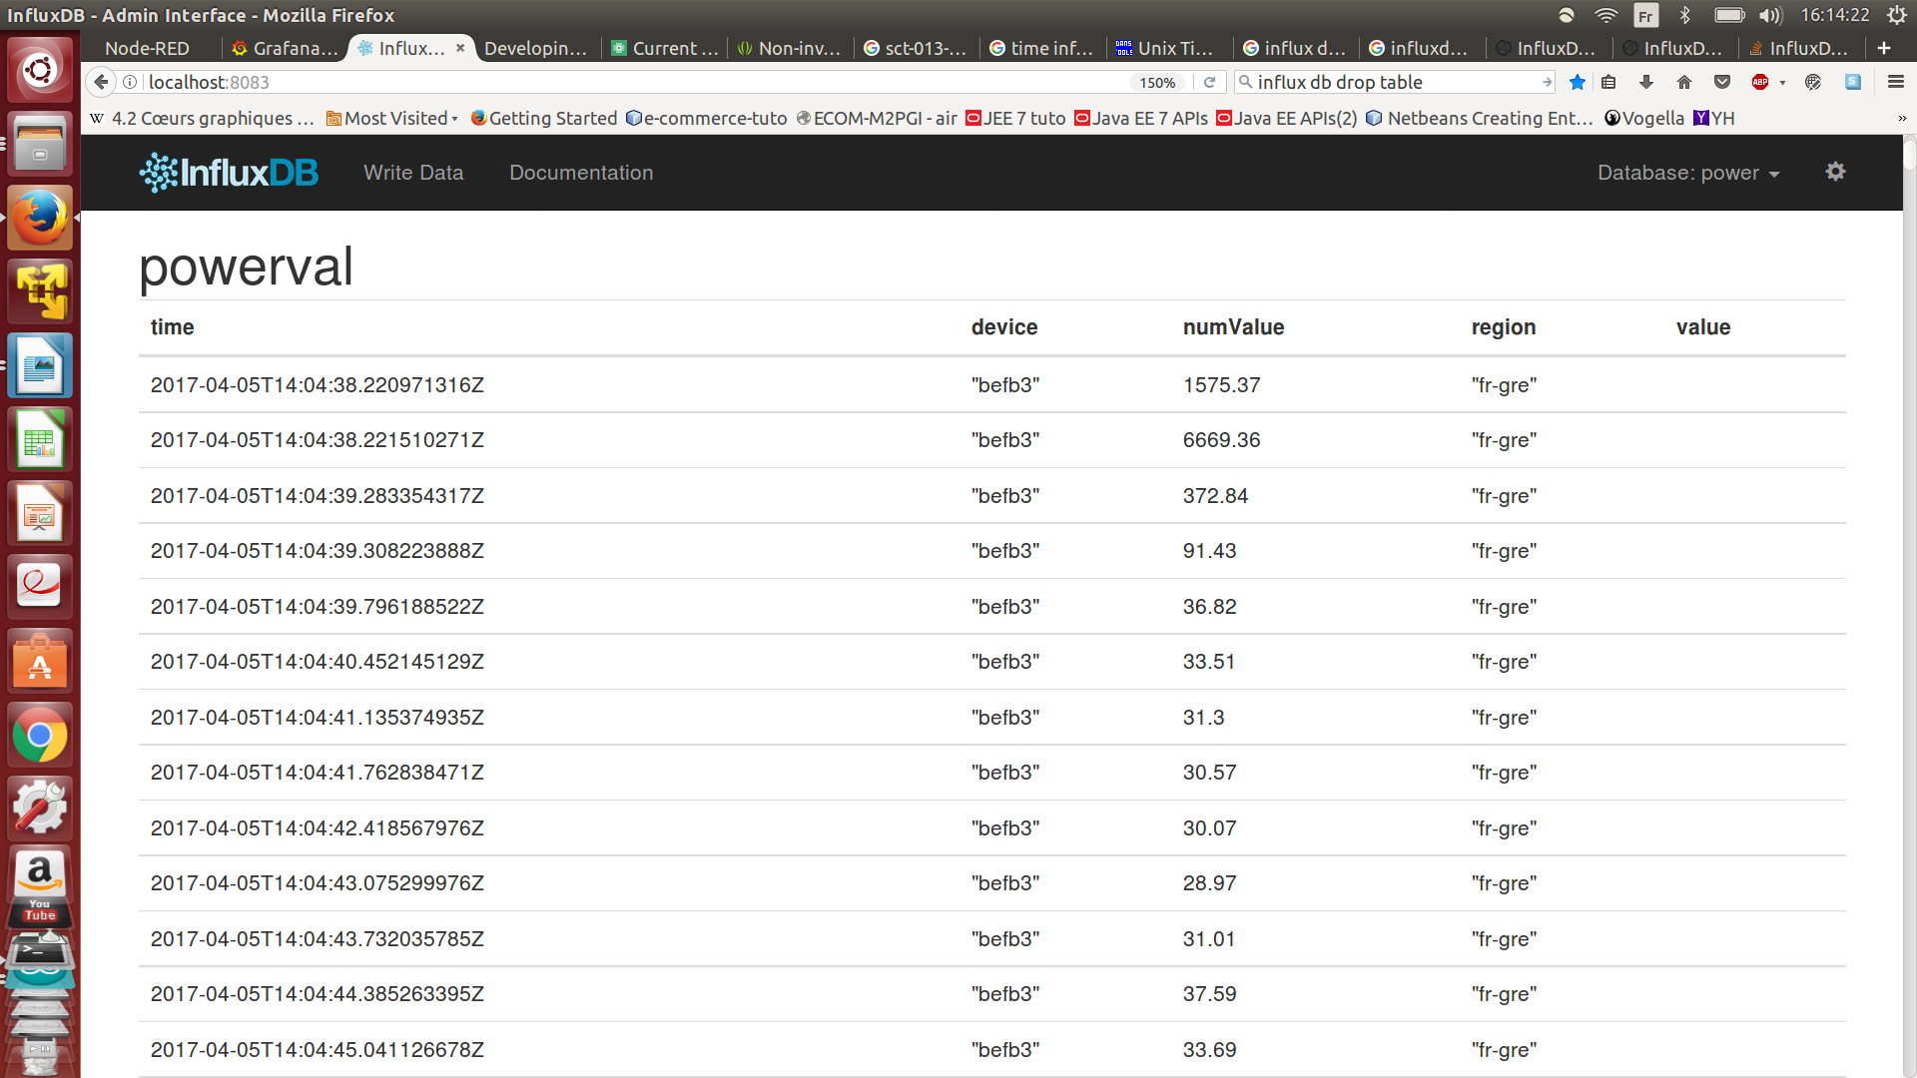
100A 0 - 50mA 0 - 5V JSON/UDP

date et heure

Secteur 230V
Schéma d'architecture globale

Multi prise
Tiny RTC
SCT013
prototype shield v.5
&
RC circuit
ESP8266
Node Red
Influx DB
Grafana

Exemples de profils obtenus:

- avec un sèche-cheveux

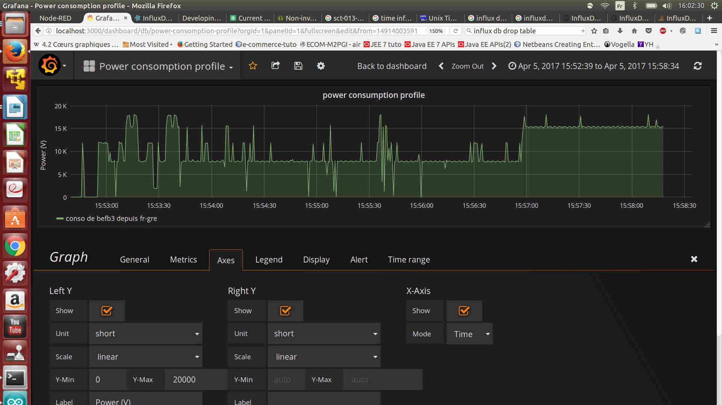
- avec un fer à repasser

